9 мая — День Великой Победы
Накануне 9 мая в детском саду «Сибирячок» корпус №3 прошли тематические беседы с детьми, экскурсии в музей, к памятнику войнам землякам, погибшим в годы ВОВ 1941 -1945 годов и праздник, посвященный дню Великой Победы.
День Победы – это один из самых трогательных праздников в России, поскольку трагедия Великой Отечественной войны затронула практически каждую семью. Очень важно сегодня помочь нашим детям понять значение этого праздника. Целью является формирования у детей знаний о Великой Отечественной войне, обогащения знаний дошкольников об истории своей страны, воспитания чувства гордости за героизм нашего народа, за наших ветеранов. Поэтому очень важно, чтобы дети уже с самого детства учились уважать ветеранов и помнить тех, кто отдал свою жизнь во имя мирного неба над головой. Напомнить детям, что их прапрадеды за сегодняшний мир и свободу сражались на полях войны и многие отдали свои жизни. Чувство уважения к этой дате 9 мая должно воспитываться с детства. Так воспитатель рассказала своим воспитанникам о своем прадедушке Пушкине Зеновее Семёновиче 1916 года рождения, уроженца деревни Речкунова.
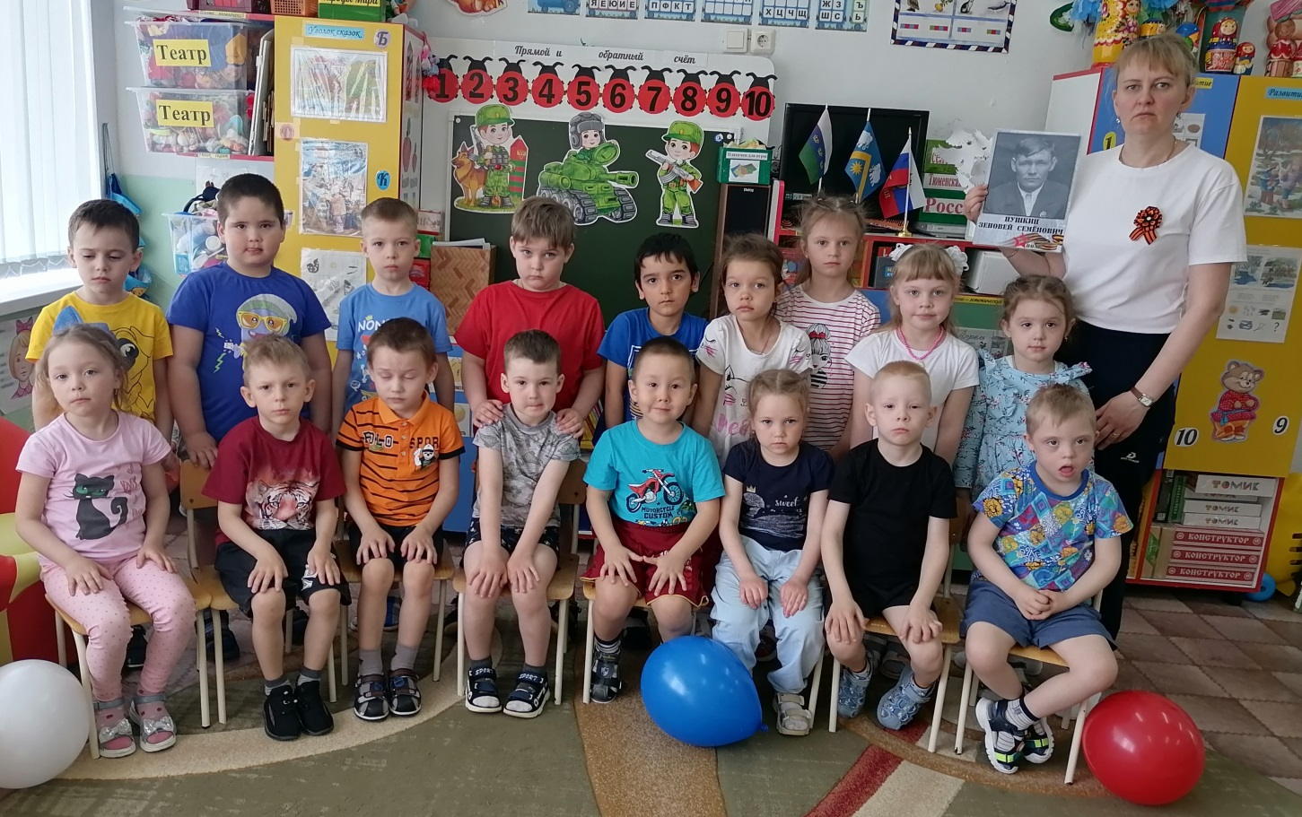

Затем дети отправились к памятнику войнам Землякам, погибшим в годы ВОВ. Дети отдали дань уважения всем солдатам, не вернувшимся с войны. Всем, кто погиб в боях и не дожил до сегодняшнего дня, дети возложили яркие цветы и поклонились солдатам.
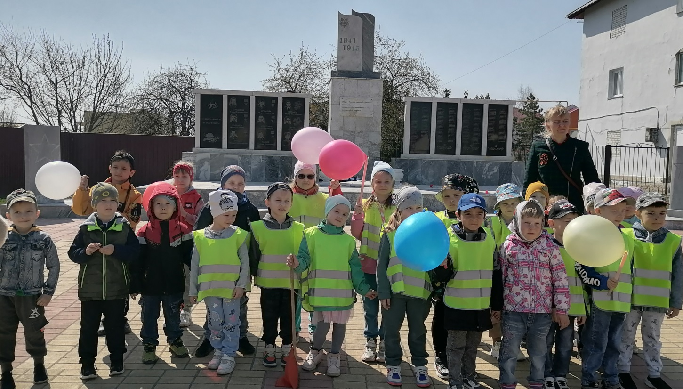
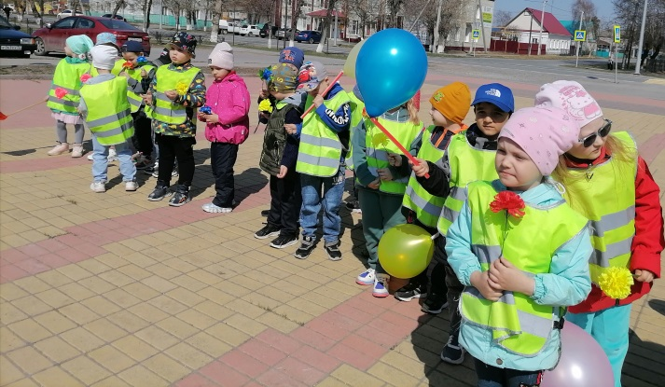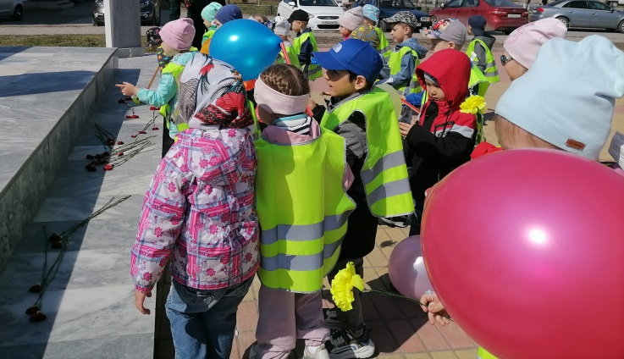

Так же была экскурсия в музей. Музей - это место, где хранятся интересные предметы, вещи. Он нужен людям для того, чтобы помнить о разных событиях, которые помогут вам почувствовать дух военного времени и представить, что же чувствовали и как жили люди в военное время, чем занимались.
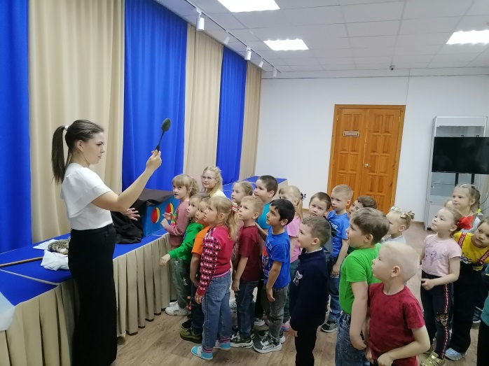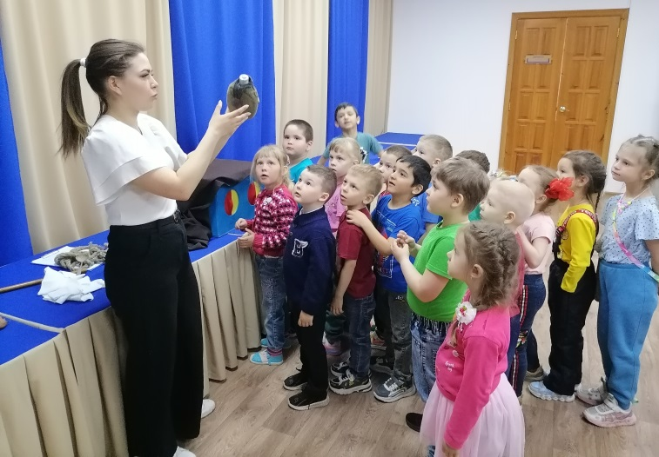
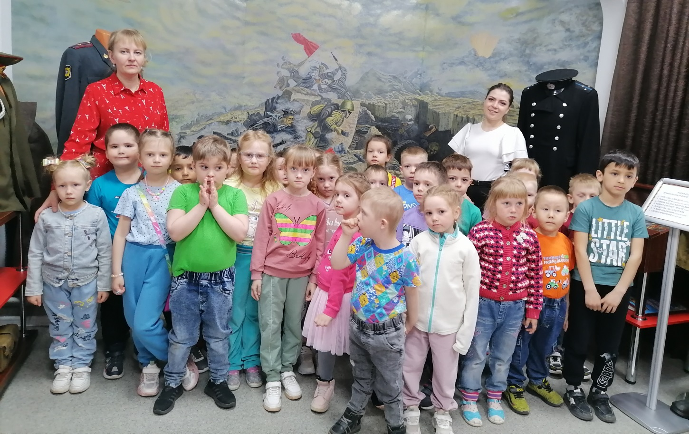

Провели праздник, посвященный 9 мая — День Великой Победы
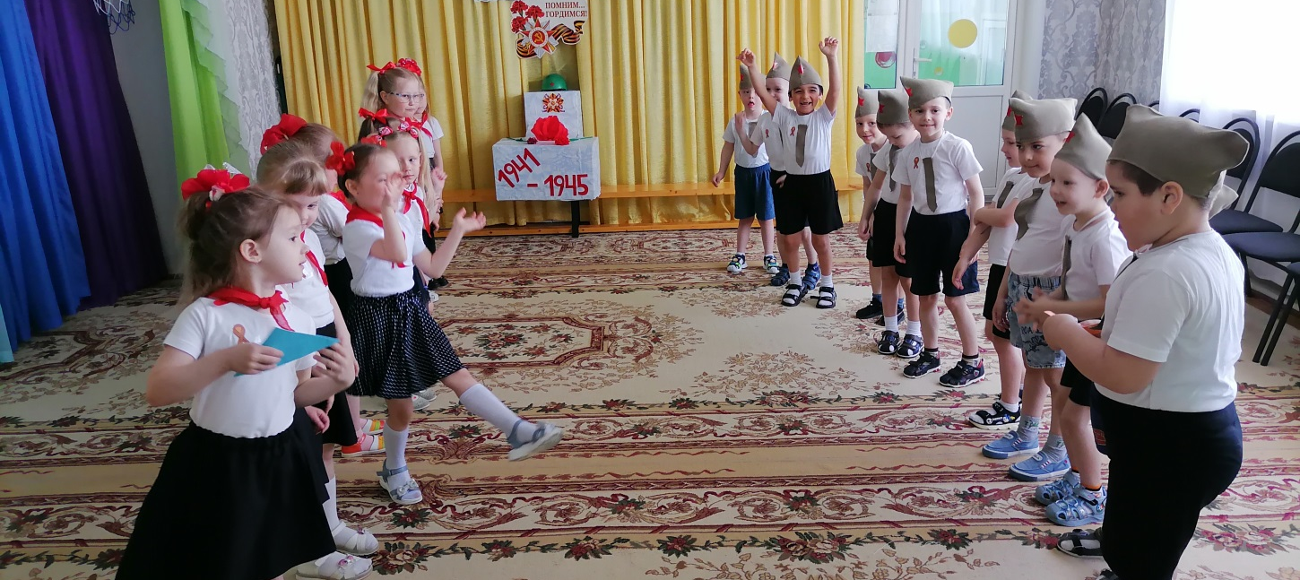
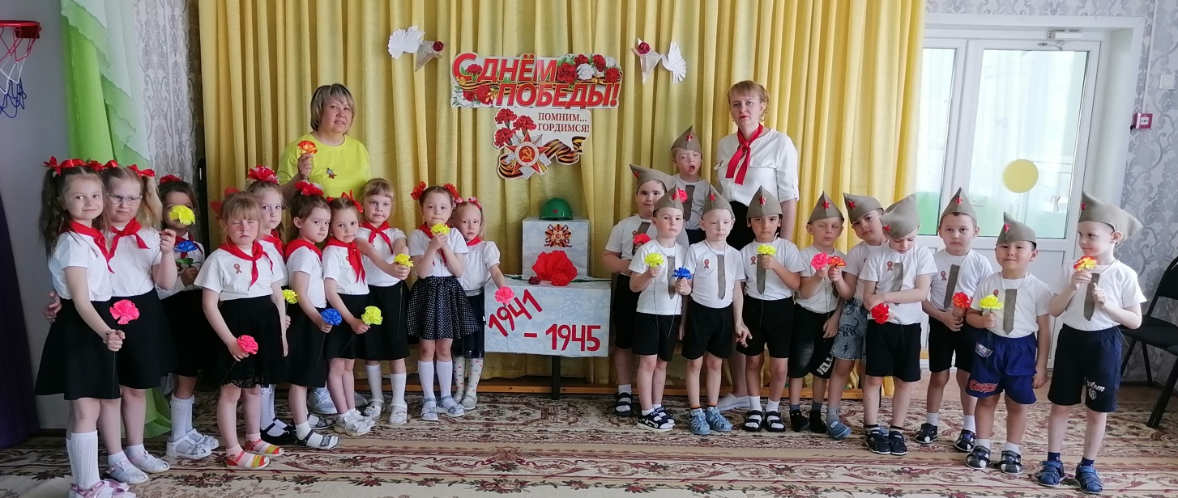
В гости к нам в сад пришёл Скоробогатов Егор Николаевич, рассказав нам о тяготе войны, пел песни на гармошке. Наша встреча с ним закончилась общей фотографией на память.
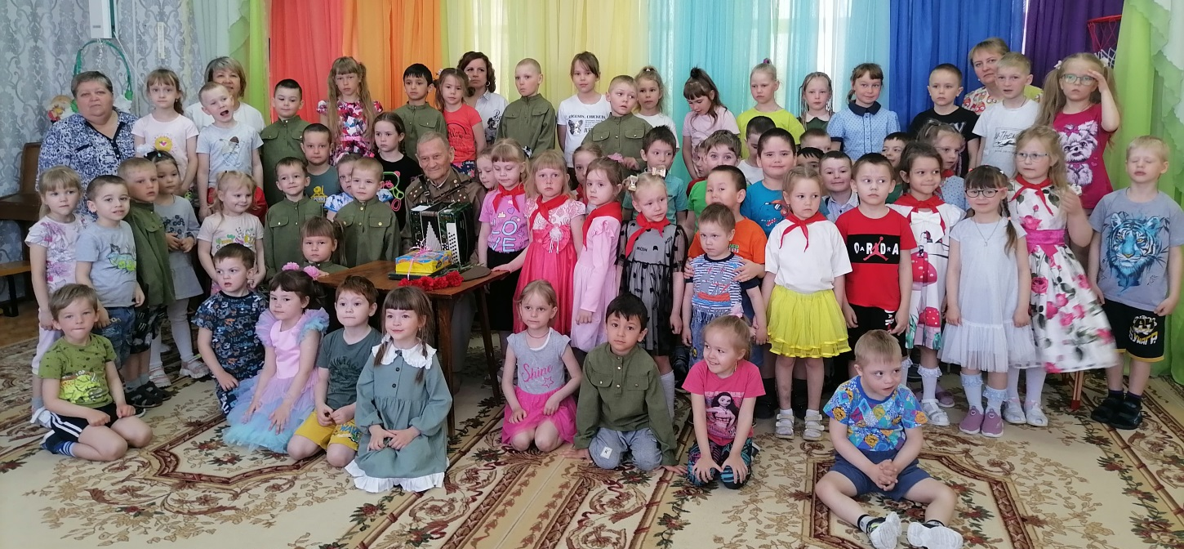

Такие традиции помогают прививать детям патриотические чувства, любовь к Родине с малых лет.
Главная задача воспитателей и родителей — это не забыть и передать нашим детям, чтоб они знали и помнили, какой ценой была завоёвана Победа!
Спасибо за подвиг, спасибо за Победу!

День Победы 9 Мая –
Праздник мира в стране и весны.
В этот день мы солдат вспоминаем,
Не вернувшихся в семьи с войны.
В этот праздник мы чествуем дедов,
Защитивших родную страну,
Подарившим народам Победу
И вернувшим нам мир и весну!

Воспитатель высшей квалификационной категории Стёпочкина М.С.

